1. **RELATIEVE BIJZINNEN**

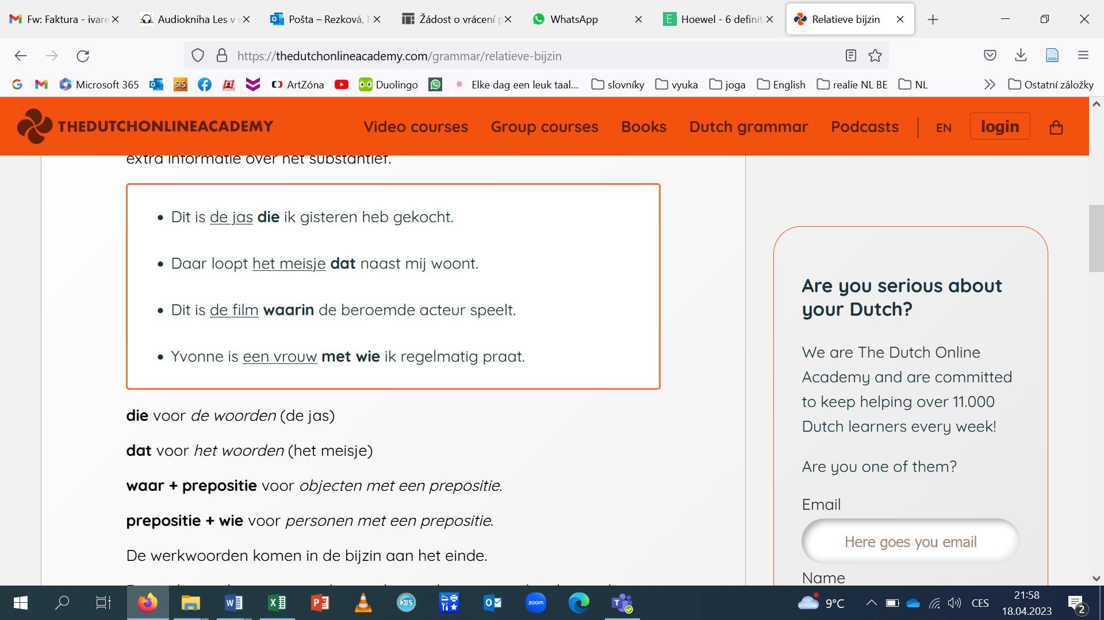

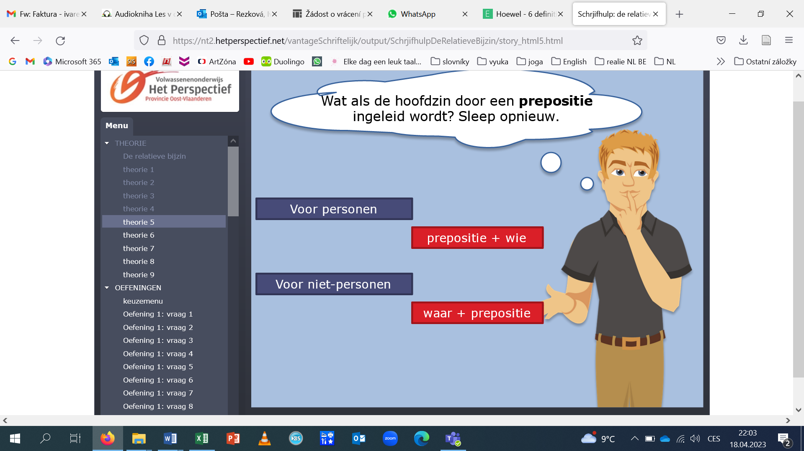

1. Vul in: ***DIE / DAT / WAT***
2. ***Ik lees graag boeken _____ over de geschiedenis van een land gaan.***
3. ***In het huis _______ net gebouwd is, wonen sympatieke mensen.***
4. ***Je moet alles doen ____ de docenten jou zeggen.***
5. ***Het meisje ____ naast ons woont, is een studente.***
6. ***Er is niets _____ me nog interesseert.***
7. ***Do jongen ____ in onze klas gisteren zat, is de nieuwe Erasmus klasgenoot.***
8. ***Ik was ziek en kon niet naar het feest, ____ ik jammer vond.***
9. ***Ze kwam met nieuws ____ voor iedereen erg was.***
10. ***De koffer _____ op zolder staat, is kapot.***
11. Vul in:  ***vorzetsel + WIE / WAAR+ vorzetsel***
12. ***De trein _______ we wachten, is te laat.***
13. ***De vriend _______ we wachten, is te laat.***
14. ***Hij blijft maar praten over het project ________ hij bezig is.***
15. ***Kan je alle landen opsommen ________ je op vakantie bent geweest?***
16. ***Ze is iemand* ______  *je altijd gezellig kunt praten.***
17. ***De docente ________ zij praat, is altijd streng.***
18. ***Mijn vriend Marten is iemand _______ je kan rekenen.***
19. ***Goed weer is niks _________ je in Nederlands kan rekenen.***
20. OEFENING: Maak een **raadsel** mat een definitie en gebruik ***met wie/ waarmee; over wie waarover, die, dat, wat*…**

Voorbeeld:

* **Het is iets waarmee je kan schrijven en ook tekenen. Het is een object dat houten is**.
* **Het is iemand naar wie je gaat als je ziek bent** en **die de zieken geneest.**

***(potlood; arts)***

1. **Extra oefeningen - Relatieve bijzinnen – vztažné věty:**

**a.** Maak van de twee zinnen één zin, en gebruik ***die* of *dat.***   
  
1. Mijn broer heeft een nieuwe spelcomputer gekocht voor zijn zoon. De spelcomputer wordt nooit gebruikt.  
__________________________________________________________

__________________________________________________________  
2. Het nieuwe boek van deze schrijver is hartstikke leuk. Het boek ligt nu in de winkel.  
__________________________________________________________

__________________________________________________________

3. Het neefje van Truus en Karel gaat trouwen. Hij werkt in de Albert Heyn op het Museumplein.  
__________________________________________________________

__________________________________________________________

4. Het pakketje is vandaag bij u aangeboden. U kunt het pakketje de eerstvolgende werkdag ophalen bij het postkantoor.  
__________________________________________________________

__________________________________________________________

5. De vrouw van Karel had een klein probleempje met haar schoonmoeder. Dat probleempje is nu allang weer voorbij.  
__________________________________________________________

__________________________________________________________  
  
6. Hij vertelde gisteren een mop over een man met bloemkooloren. De mop was ontzettend leuk.  
__________________________________________________________

b. **Waar(+prepositie) / (prepositie+) wie**

1: Dit is de auto [.....] ik nu spreek.

2: Som eens alle landen op [.....] je op vakantie bent geweest.

3: Mijn nonkel is iemand [.....] je kan rekenen.

4: De vrouw [.....] ik gisteren heb gepraat, was heel sympathiek.

5: Dit is de stoel [.....] ik altijd zit.

6: Dat is het dak [.....] we kunnen schuilen.

7: Het tafeltje [.....] ik altijd zit, is nu bezet.

8: Ik denk dat dit de decent is [.....] hij constant problemen heeft.

9: De mok [.....] ik altijd mijn koffie drink, is gisteren op de grond gevallen.

10: De ploeg [.....] ik supporter ben, heeft gisteren de wedstrijd gewonnen.

**c. Vul in ‘die’ of ‘dat’**

1. Daar heb je de trein ………. naar Brussel rijdt.

2. Waar staat het huis ………… je geërfd hebt.

3. Hier vind je de woorden ………….. je zoekt.

4. Weet jij waar het lampje ligt ……………. hierin past.

5. Vergeet je me niet het geld te geven ………………. ik je geleend heb?

6. Ik geloof niet alle verhalen ……….. je me vertelt.

7. Weet je nog waarover het gesprek ging ………………. we gisteren hadden?

8. Waar staat de tv ………………. defect is?

9. Laat me eens de trui zien …………………. je gisteren gekocht hebt.

10. Neem je laarzen mee, voor het geval …………… het zou regenen.